
工业互联网应用系统理论架构与开发实践实验报告

专 业： 软件工程
班 级： 23软件工程
姓 名： 王彧
学 号： 23219149122
完成日期： 2026.6.11

目录
一、项目概述与现场调研 2
1.1 项目背景 2
1.2 项目目标 4
1.3 现场调研 5
1.4 项目范围 6
二、系统需求分析 6
2.1 功能性需求 6
2.2 非功能性需求 7
2.3 数据需求 8
2.4 接口需求 8
三、系统总体架构设计 9
3.1 架构设计原则 9
3.2 系统架构 9
3.3 数据库设计 10
3.4 安全架构 11
3.5 部署架构 12
四、系统模块开发实现 13
4.1 开发规范 13
4.2 核心模块实现 13
4.3 公共组件实现 43
五、 系统单元测试 44
5.1测试架构： 44
5.2测试框架 45
5.3测试覆盖范围 45
5.4完整测试输出： 45
六、系统运维规划 47
6.1 运维体系 47
6.2 部署方案 47
6.3 监控体系 48
6.4 备份策略 48
6.5 应急预案 49
七、创新设计说明 50
7.1 技术创新 50
7.2 业务创新 51
7.3 用户体验创新 52
八、总结 54
8.1 项目成果 54
8.2 项目价值 55
8.3 经验总结 55
8.4 未来展望 56
8.5 结语 56

一、项目概述与现场调研

1.1 项目背景

1.1.1 行业背景
在制造企业中，MES（制造执行系统）软件与设备系统不匹配的问题主要有以下几点：
1、数据接口不兼容，2、设备通信协议不同，3、设备数据格式不一致，4、缺乏实时数据采集能力，5、系统集成难度大。其中，数据接口不兼容是最常见的问题之一，因为不同设备厂商使用的接口标准和协议可能不同，导致MES软件无法直接获取设备数据，从而影响生产监控和管理效率。
数据接口不兼容
数据接口不兼容是指不同设备厂商生产的设备使用不同的数据接口标准和协议，这种情况会导致MES软件无法直接与设备进行数据交换。具体表现为：
- 接口标准不同：一些设备使用专有接口标准，而MES软件可能只支持通用标准。
- 协议不一致：不同设备可能使用不同的通信协议，例如Modbus、OPC UA等，导致MES软件无法统一管理。
- 接口版本差异：同一接口标准可能存在多个版本，设备和MES软件使用的版本不一致也会导致不兼容。
设备通信协议不同
设备通信协议不同是指不同设备使用不同的通信方式和语言进行数据传输，这会导致MES软件无法与设备进行有效通信。常见的通信协议有：
- Modbus：一种常见的工业通信协议，主要用于串行通信。
- OPC UA：一种平台无关的通信协议，广泛应用于工业自动化领域。
- EtherNet/IP：一种基于以太网的工业网络协议，适用于高性能实时通信。
设备数据格式不一致
设备数据格式不一致是指不同设备生成的数据在格式上存在差异，导致MES软件难以统一处理和分析。这种情况通常包括：
- 数据类型不同：一些设备可能生成文本数据，而另一些设备则生成二进制数据。
- 数据结构差异：不同设备的数据字段和结构可能不一致，需要额外的转换步骤。
- 时间戳格式不同：设备生成的数据时间戳格式可能不统一，影响数据的时序分析。
缺乏实时数据采集能力
缺乏实时数据采集能力是指MES软件无法及时获取设备的生产数据，影响生产过程的监控和优化。这种情况通常由于以下原因：
- 设备采集频率低：一些设备的数据采集频率较低，导致数据更新不及时。
- 网络延迟：网络传输延迟可能导致数据传输不及时，影响实时监控。
- 数据缓冲：一些设备在数据传输前进行缓冲，导致数据传输延迟。
系统集成难度大
系统集成难度大是指将MES软件与不同设备系统集成时，需要进行大量的定制开发和配置工作。这种情况通常包括：
- 接口定制：需要为不同设备定制开发数据接口，增加了系统集成的复杂性。
- 协议转换：需要进行不同通信协议之间的转换，增加了系统集成的难度。
- 数据转换：需要进行不同数据格式之间的转换，增加了数据处理的复杂性。

1.1.2 企业现状
通过现场调研，发现企业在生产管理中存在以下痛点：
生产计划层面：
- 生产订单录入后，物料需求计算依赖人工经验，容易出错
- BOM管理不规范，版本混乱，生产用BOM与设计BOM不一致
- 计划排产缺乏科学依据，设备利用率低
生产执行层面：
- 派工方式粗放，无法精确到具体人员和设备
- 生产进度跟踪困难，管理层无法实时了解生产状况
- 工时统计不准确，影响成本核算和绩效考核
质量管理层面：
- 质检标准不统一，不同质检员执行标准存在差异
- 质检数据纸质记录，统计分析困难
- 质量问题追溯链条不完整
仓储物流层面：
- 库存数据不准确，账实不符现象频发
- 库位管理混乱，找料时间长
- 物料配送不及时，影响生产进度

1.2 项目目标

1.2.1 业务目标
- 提高生产效率：通过数字化手段优化生产流程，减少等待和浪费
- 提升产品质量：建立完整的质量管理体系，实现质量全过程管控
- 降低运营成本：精确控制物料使用，减少库存积压
- 增强追溯能力：建立完整的产品追溯链条，快速响应质量问题

1.2.2 技术目标
- 系统集成：打通各业务系统，消除信息孤岛
- 数据实时：实现生产数据实时采集和展示
- 流程规范：固化标准业务流程，减少人为干预
- 决策支持：提供多维度数据分析，辅助管理决策

1.3 现场调研

1.3.1 调研范围
表 1
调研对象 | 调研内容 | 调研方式
生产计划部 | 订单管理、计划排产、物料需求 | 访谈、流程观察
生产车间 | 生产执行、派工方式、进度汇报 | 现场观察、操作记录
质量部 | 质检流程、标准执行、不合格品处理 | 访谈、文档查阅
仓储部 | 入库、出库、库存管理、盘点 | 现场观察、系统操作
设备部 | 设备管理、维护保养、故障处理 | 访谈、记录查阅
IT部门 | 现有系统、网络环境、数据安全 | 技术访谈、架构分析

1.3.2 调研结论
现有系统情况：
- ERP系统：用于订单管理和财务核算
- 无MES系统：车间管理依赖纸质单据和Excel
- 无WMS系统：仓库管理使用简单表格记录
- 无QMS系统：质量管理无系统化支持
网络环境：
- 办公网络：千兆以太网覆盖
- 车间网络：部分区域有WiFi覆盖
- 服务器：已有独立机房，可部署新系统
人员情况：
- 管理人员：具备基本计算机操作能力
- 操作人员：计算机水平参差不齐，需要简单易用的界面
- IT人员：具备系统运维能力

1.4 项目范围

1.4.1 功能范围
本MES系统涵盖以下核心功能模块：
- 资源分配管理：用户、角色、班组、设备、加工单元管理
- 物料管理：物料信息定义、物料需求计划
- 仓库管理：库房管理、库位管理、库房看板
- 产品数据中心：BOM管理、工艺设计管理
- 生产管理：作业派工、生产执行、工时统计
- 质量管理：质检资源、质检定义、质检调度、质检执行、统计分析
- 订单生产计划管理：流程管理、生产订单录入、MRP计算

二、系统需求分析

2.1 功能性需求

2.1.1 用户角色分析
表 2
角色 | 职责 | 主要功能
系统管理员 | 系统配置、用户管理 | 用户管理、角色管理、权限分配
生产计划员 | 订单管理、计划排产 | 订单录入、BOM管理、MRP计算
车间主管 | 生产调度、进度跟踪 | 派工管理、进度监控、异常处理
生产员工 | 生产执行、工时汇报 | 接收任务、开工报工、质量自检
质检员 | 质量检验、数据记录 | 检验任务执行、数据录入、不合格品处理
仓库管理员 | 库存管理、出入库操作 | 入库、出库、盘点、库位管理
设备管理员 | 设备管理、维护保养 | 设备台账、维护计划、故障记录
管理层 | 数据查看、决策支持 | 报表查看、数据分析、异常预警

2.1.2 核心业务流程
订单到交付流程：
生产订单录入 → BOM展开计算 → MRP物料需求 → 生成入库单 → 库存更新
↓
生成派工单 → 任务分配 → 生产执行 → 质量检验 → 完工入库
↓
进度跟踪 → 统计分析 → 质量追溯 → 交付完成
质量管理流程：
质检计划制定 → 质检任务分配 → 检验执行 → 数据记录
↓
合格判定 → 不合格品处理 → 统计分析 → 质量改进

2.2 非功能性需求

2.2.1 性能需求
表 3
指标 | 要求 | 说明
响应时间 | < 2秒 | 常规操作响应时间
并发用户 | ≥ 100 | 支持同时在线用户数
数据量 | ≥ 100万条 | 单表数据量支持
可用性 | ≥ 99.5% | 系统可用性指标

2.2.2 安全需求
- 认证安全：用户名密码认证，支持密码复杂度策略
- 授权安全：基于角色的访问控制（RBAC）
- 数据安全：敏感数据加密存储，操作日志记录
- 网络安全：HTTPS传输，防止中间人攻击

2.2.3 可用性需求
- 界面友好：操作简单直观，减少培训成本
- 错误提示：明确的错误提示，指导用户正确操作
- 帮助文档：提供在线帮助和操作手册
- 移动端支持：支持手机/平板等移动设备访问

2.3 数据需求

2.3.1 数据量预估
表 4
数据类型 | 日增量 | 年增量 | 保留期限
生产订单 | 10-50条 | 1-2万条 | 永久
派工记录 | 100-500条 | 3-15万条 | 3年
质检数据 | 200-1000条 | 6-30万条 | 5年
库存变动 | 500-2000条 | 15-60万条 | 3年
操作日志 | 1000-5000条 | 30-150万条 | 1年

2.3.2 数据一致性要求
- 强一致性：库存数据、订单状态等关键业务数据
- 最终一致性：统计数据、报表数据等分析类数据
- 事务支持：关键业务操作必须支持事务回滚

2.4 接口需求

2.4.1 内部接口
- 各模块之间通过RESTful API进行通信
- 统一的数据传输格式（JSON）
- 统一的异常处理和响应格式

2.4.2 外部接口
- ERP系统接口：同步订单、物料、BOM等基础数据
- 设备接口：采集设备运行状态、产量数据
- 条码/RFID接口：支持扫码出入库、产品追溯

三、系统总体架构设计

3.1 架构设计原则

3.1.1 设计原则
- 高内聚低耦合：模块职责清晰，减少模块间依赖
- 可扩展性：支持功能扩展和性能扩展
- 可维护性：代码结构清晰，便于后期维护
- 安全性：多层次安全防护，保障数据安全
- 高性能：优化数据库查询，支持高并发访问

3.1.2 技术选型原则
- 成熟稳定：选择经过市场验证的成熟技术
- 社区活跃：选择有活跃社区支持的技术栈
- 团队熟悉：优先选择团队熟悉的技术，降低学习成本
- 成本可控：优先选择开源技术，降低软件授权成本

3.2 系统架构

3.2.1 整体架构
表 5
架构分层 | 包含模块/组件
展现层 | Web 端、移动端、大屏展示
应用层 | 资源管理、物料管理、生产管理、质量管理、仓库管理、BOM 管理、订单管理、统计分析
服务层 | 用户认证、权限控制、日志服务
数据层 | MySQL、Redis、文件存储

3.2.2 技术架构
后端架构：
- 基础框架：Spring Boot 2.1.7
- ORM框架：MyBatis Plus 3.1.2
- 安全框架：Apache Shiro 1.4.0
- 数据库：MySQL 8.4
- 缓存：Redis 5.x
前端架构：
- UI框架：Layui 2.x
- 模板引擎：FreeMarker 2.x
- 图表库：ECharts 4.x/5.x
- 工具库：jQuery 3.x, Lodash

3.3 数据库设计

3.3.1 数据库设计原则
- 规范化设计：遵循第三范式，减少数据冗余
- 性能优化：合理设计索引，优化查询性能
- 扩展性：预留扩展字段，支持业务变化
- 安全性：逻辑删除代替物理删除，保留数据痕迹

3.3.2 命名规范
表 6
对象类型 | 命名规则 | 示例
系统表 | sys\_前缀 | sys\_user, sys\_role
业务表 | sp\_前缀 | sp\_order, sp\_dispatch
关联表 | 主表\_从表 | sys\_user\_role
字段名 | 小写下划线 | user\_name, create\_time
主键 | id | id
外键 | 关联表\_id | role\_id, user\_id

3.3.3 公共字段设计
所有业务表包含以下公共字段：
is_deleted VARCHAR(1) DEFAULT '0' -- 逻辑删除标识
create_time DATETIME -- 创建时间
create_by VARCHAR(64) -- 创建人
update_time DATETIME -- 更新时间
update_by VARCHAR(64) -- 更新人

3.4 安全架构

3.4.1 认证机制
- 基于Shiro的认证框架
- 用户名密码认证
- 密码MD5加盐加密（盐值为用户名，3次哈希）
- 会话管理支持Redis存储

3.4.2 授权机制
- RBAC（基于角色的访问控制）模型
- 用户-角色-菜单权限三层管理
- 支持按钮级别权限控制
- 接口级别权限校验

3.4.3 数据安全
- 敏感数据加密存储
- SQL注入防护（MyBatis参数化查询）
- XSS攻击防护
- CSRF攻击防护

3.5 部署架构

3.5.1 部署方案
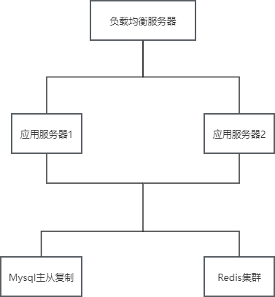
图 1

3.5.2 环境规划
表 7
环境 | 用途 | 配置
开发环境 | 功能开发、单元测试 | 单机部署
测试环境 | 集成测试、性能测试 | 单机部署
预发布环境 | 上线前验证 | 集群部署
生产环境 | 正式运行 | 集群部署，高可用

四、系统模块开发实现

4.1 开发规范

4.1.1 代码规范
- 命名规范：类名大驼峰，方法名小驼峰，常量全大写下划线
- 注释规范：类、方法必须有注释，复杂逻辑需添加行内注释
- 格式规范：使用统一的代码格式化配置
- 异常处理：统一异常处理，不允许吞异常

4.1.2 接口规范
- RESTful API设计风格
- 统一响应格式：{code, message, data}
- 统一错误码定义
- 接口版本管理

4.2 核心模块实现
4.2.1 资源分配管理模块

4.2.1.1角色与用户管理
架构设计：
- 采用RBAC（基于角色的访问控制）模型，实现用户-角色-权限的三层权限管理
- 用户与角色是多对多关系，通过中间表sys_user_role关联
- 角色与菜单权限是多对多关系，通过中间表sys_role_menu关联
- 密码采用MD5加盐加密，盐值为用户名，进行3次MD5哈希增强安全性

核心设计模式：
- 策略模式：权限验证时采用策略模式，根据用户角色动态加载权限
- 事务管理：使用@Transactional确保用户-角色关系的原子性操作
- DTO模式：使用DTO进行数据传输，避免实体类直接暴露

数据库设计：
sys_user (用户表)
├── id, username, password, name, dept_id, email, phone
└── is_deleted, create_time, update_time
sys_role (角色表)
├── id, name, code, description
└── is_deleted, create_time
sys_user_role (用户角色关联表)
├── id, user_id, role_id
└── create_time
sys_role_menu (角色菜单关联表)
├── id, role_id, menu_id
└── create_time
sys_menu (菜单表)
├── id, name, url, parent_id, type, sort_order
└── permission, icon, is_deleted

核心代码说明：
1. 用户保存与密码加密核心代码：
// SysUserServiceImpl.java - save方法
@Transactional(rollbackFor = Exception.class)
@Override
public void save(SysUserDTO record) throws Exception {
// MD5算法计算3次，增强安全性
String result = new Md5Hash(record.getPassword(), record.getUsername(), 3).toString();
record.setPassword(result);
sysUserMapper.insert(record);
// 建立用户角色关系
sysRoleService.rebuild(record);
}
设计要点：
- 使用Shiro的Md5Hash进行密码加密，盐值为用户名
- 3次MD5哈希增加破解难度且无法逆向破解
- 密码不在数据库中明文存储

2. 获取用户权限树核心代码：
// SysUserServiceImpl.java - getUserAndRoleAndMenuByUsername方法
@Override
public SysUserDTO getUserAndRoleAndMenuByUsername(String username) throws Exception {
// 1. 查询用户基本信息
SysUserDTO result = sysUserMapper.selectUserAndRoleByUsername(username);
// 2. 遍历用户的角色，获取每个角色的菜单权限
if (CollectionUtils.isNotEmpty(result.getSysRoleDTOs())) {
for (SysRoleDTO rDto : result.getSysRoleDTOs()) {
List<SysMenuDTO> menus = sysMenuService.listByRoleId(rDto.getId());
rDto.setSysMenuDtos(menus);
}
}
return result;
}
设计要点：
- 一次性获取用户-角色-权限的完整树形结构
- 支持用户拥有多个角色，权限取并集

角色管理界面截图：
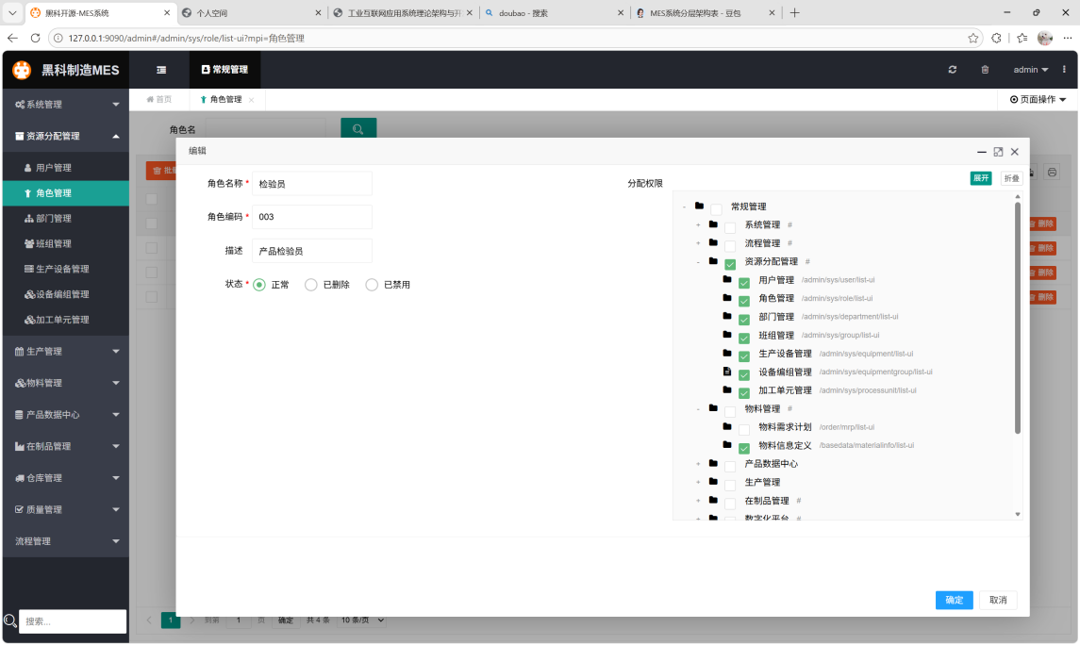
图 2
用户管理界面截图：
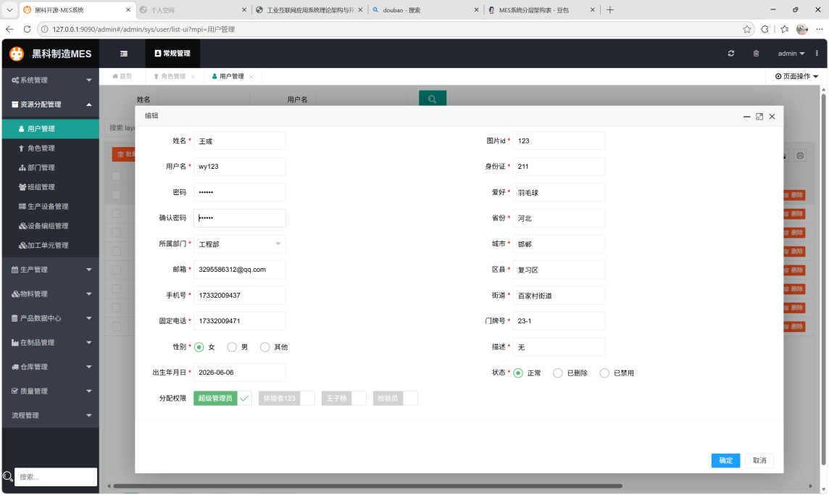
图 3

4.2.1.2 班组员工管理

架构设计：

- 班组是生产作业的基本组织单位，与部门关联
- 班组与员工是多对多关系，通过中间表sys_group_user关联
- 支持一个员工属于多个班组（灵活配置）
- 采用"先删除后插入"策略维护班组-员工关系

数据库设计：

sys_group (班组表)
├── id, name, code, dept_id, type, description
└── is_deleted, create_time, update_time
sys_group_user (班组用户关联表)
├── id, group_id, user_id
└── create_time
sys_department (部门表)
├── id, name, code, parent_id, sort_order
└── is_deleted, create_time

班组员工关系维护核心代码：

// SysGroupServiceImpl.java - rebuildGroupUser方法
@Override
@Transactional(rollbackFor = Exception.class)
public void rebuildGroupUser(SysGroupDTO sysGroupDTO) throws Exception {
// 1. 先删除该班组的所有旧成员关系
if (StringUtils.isNotEmpty(sysGroupDTO.getId())) {
QueryWrapper<SysGroupUser> deleteWrapper = new QueryWrapper<>();
deleteWrapper.eq("group_id", sysGroupDTO.getId());
sysGroupUserService.remove(deleteWrapper);
}
// 2. 批量插入新的成员关系
if (ArrayUtils.isNotEmpty(sysGroupDTO.getUserIds())) {
for (String userId : sysGroupDTO.getUserIds()) {
if (StringUtils.isEmpty(userId)) {
continue;
}
SysGroupUser sysGroupUser = new SysGroupUser();
sysGroupUser.setGroupId(sysGroupDTO.getId());
sysGroupUser.setUserId(userId);
sysGroupUserService.save(sysGroupUser);
}
}
}

设计要点：
- 使用事务确保数据一致性
- 先删除后插入策略避免脏数据
- 支持批量操作提高效率

界面截图：
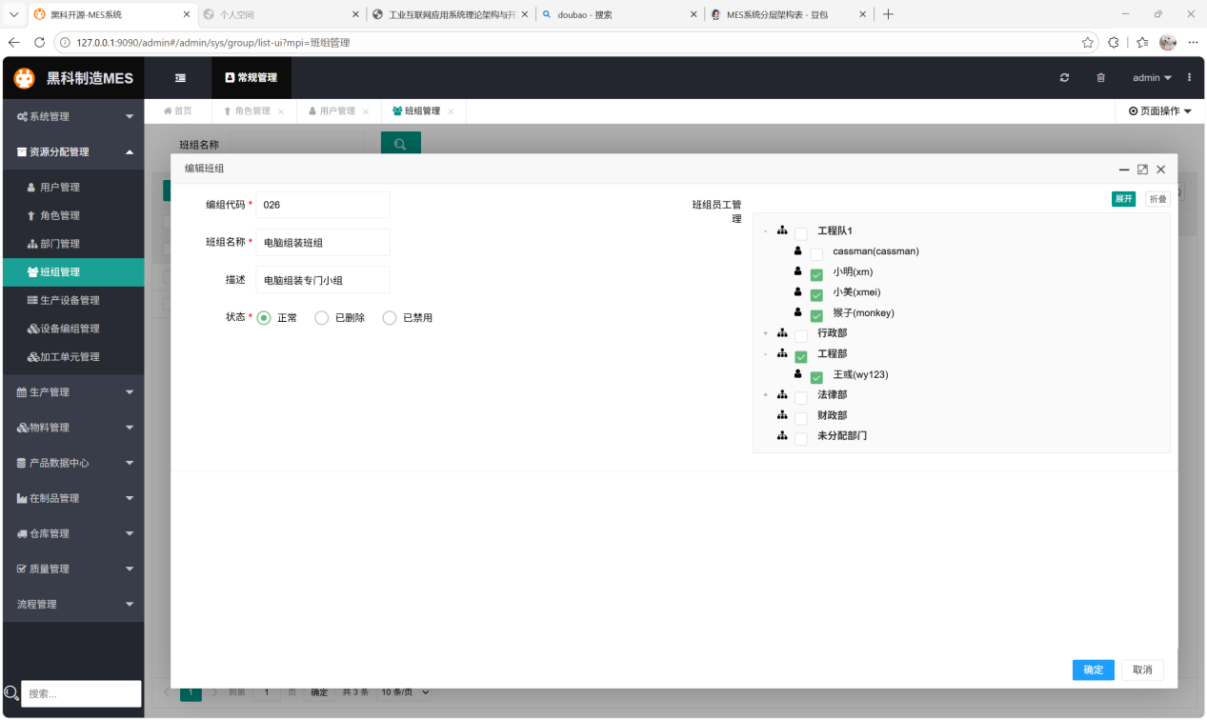
图 4

4.2.1.3生产设备与编组管理
架构设计：
- 设备是生产资源的基础单位，包含设备编号、型号、状态等信息
- 设备编组是设备的逻辑分组，一个编组可包含多个设备
- 设备与设备编组是多对多关系，通过中间表sys_equipment_group_equipment关联
- 设备状态采用枚举值管理（正常/维修/停用）

数据库设计：

sys_equipment (设备表)
├── id, code, name, type, model, specification
├── manufacturer, purchase_date, status
└── is_deleted, create_time, update_time
sys_equipment_group (设备编组表)
├── id, name, code, workshop_id, description
└── is_deleted, create_time, update_time
sys_equipment_group_equipment (设备编组设备关联表)
├── id, equipment_group_id, equipment_id
└── create_time

设备管理核心代码：
// SysEquipmentServiceImpl.java - 继承MyBatis Plus的ServiceImpl
@Service
public class SysEquipmentServiceImpl extends ServiceImpl<SysEquipmentMapper, SysEquipment>
implements ISysEquipmentService {
// 利用MyBatis Plus提供的CRUD方法
// save(), updateById(), removeById(), getById(), page()等
}
设计要点：
- 使用MyBatis Plus的ServiceImpl基类，减少样板代码
- 通过QueryWrapper构建灵活的查询条件
- 支持分页查询，提高大数据量下的性能

界面截图：
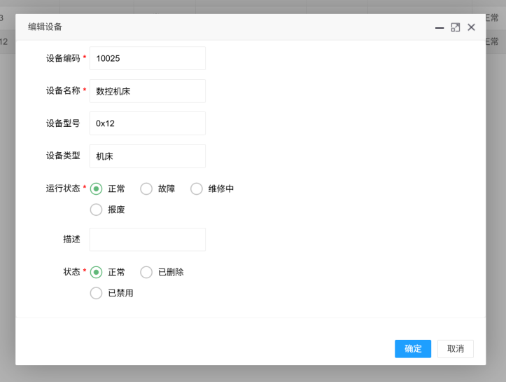
图 5

4.2.1.4 加工单元管理
架构设计：
- 加工单元是生产派工的最小作业单位
- 一个加工单元绑定一个员工班组和一个设备编组
- 加工单元作为派工单的目标执行单位
- 采用外键关联确保数据完整性

数据库设计：
sys_process_unit (加工单元表)
├── id, name, code, group_id, equipment_group_id
├── description, status
└── is_deleted, create_time, update_time

加工单元管理核心代码：
// SysProcessUnitServiceImpl.java
@Service
public class SysProcessUnitServiceImpl extends ServiceImpl<SysProcessUnitMapper, SysProcessUnit>
implements ISysProcessUnitService {
// 继承MyBatis Plus的ServiceImpl，提供标准CRUD操作
}

设计要点：
- 使用MyBatis Plus简化CRUD操作
- 通过外键关联保证数据完整性
- 支持逻辑删除（is\_deleted字段）

界面截图：
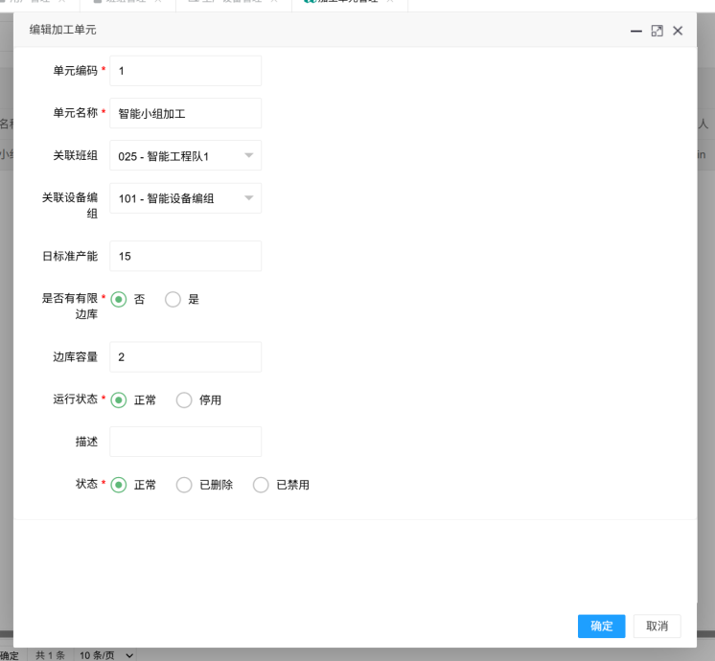
图 6

4.2.2 物料管理模块

4.2.2.1 物料信息定义
架构设计：
- 物料是MES系统的基础数据，被BOM、订单、库存等多个模块引用
- 物料编码采用"日期+流水号"的自动生成策略，确保唯一性和可读性
- 物料类型采用枚举值管理（原材料/半成品/成品/辅料）
- 支持物料分类管理，便于组织和查询

编码生成策略：
- 格式：yyyyMMdd + 4位流水号（如：202406040001）
- 每天从0001开始递增
- 通过查询当天最大编码，计算下一个编码

数据库设计：
sp_material_info (物料信息表)
├── id, code, name, mat_type, unit, specification
├── safety_stock, current_stock, category_id
├── description
└── is_deleted, create_time, update_time

物料保存核心代码：
// SpMaterialInfoController.java - add-or-update接口
@PostMapping("/add-or-update")
@ResponseBody
public Result addOrUpdate(SpMaterialInfo spMaterialInfo) {
// 如果是新增，自动生成编码
if (StringUtils.isEmpty(spMaterialInfo.getId())) {
String code = spMaterialInfoService.generateMaterialCode();
spMaterialInfo.setCode(code);
}
spMaterialInfoService.saveOrUpdate(spMaterialInfo);
return Result.success();
}

设计要点：
- 新增时自动生成编码，编辑时不改变编码
- 使用saveOrUpdate方法，根据ID判断是新增还是更新
- 编码生成与保存分离，便于前端预览编码

界面截图：
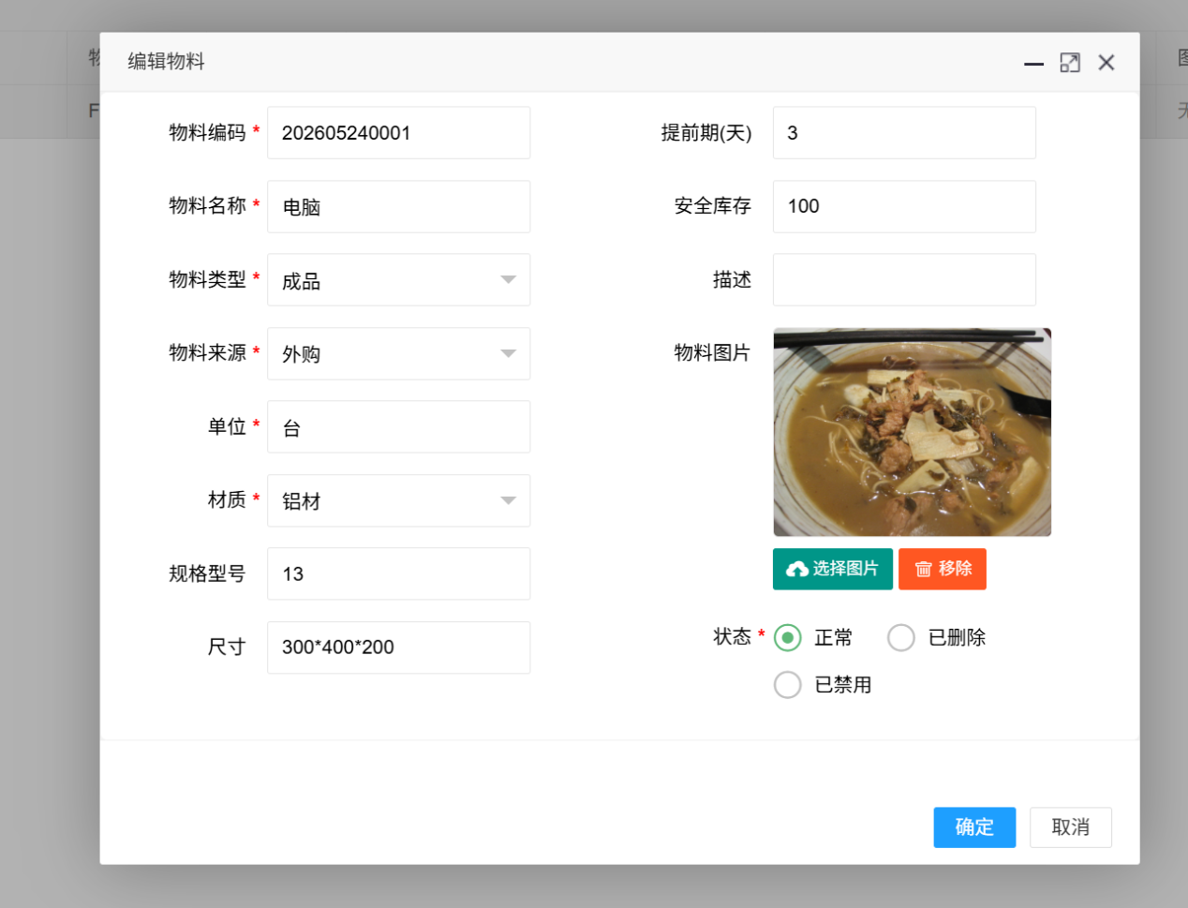
图 7

4.2.2.2物料需求计划
架构设计：

- MRP（物料需求计划）是连接生产订单和物料采购的桥梁
- 通过BOM展开计算物料需求，考虑损耗率和现有库存
- MRP记录与入库单关联，支持一键生成入库单
- 入库单登账后自动更新库存，保证数据一致性

MRP计算逻辑：
毛需求 = 订单数量 × BOM用量 × (1 + 损耗率)
净需求 = 毛需求 - 现有库存 - 在途库存

数据库设计：
sp_mrp_record (MRP需求记录表)
├── id, mrp_no, order_code, bom_code
├── product_code, product_name
├── part_code, part_name, demand_qty, unit
├── source_order_no
└── is_deleted, create_time, update_time
sp_inbound_order (入库单表)
├── id, inbound_no, source_mrp_nos
├── status, item_count, total_demand_qty
├── warehouse_id, warehouse_location_id, warehouse_location_ids
└── is_deleted, create_time, update_time
sp_inbound_order_item (入库单明细表)
├── id, inbound_order_id, source_mrp_record_id
├── mrp_no, order_code, bom_code
├── product_code, product_name, part_code, part_name
├── demand_qty, unit
└── is_deleted, create_time

一键生成入库单核心代码：
// SpInboundOrderController.java - generateInternal方法
private Result generateInternal(String mrpIds, String warehouseId, String warehouseLocationId) {
// 1. 解析选中的MRP记录ID列表
List<String> selectedIds = new ArrayList<>();
for (String id : mrpIds.split(",")) {
if (StringUtils.isNotBlank(id)) {
selectedIds.add(id.trim());
}
}
// 2. 查询MRP记录
List<SpMrpRecord> mrpRecords = new ArrayList<>(mrpRecordService.listByIds(selectedIds));
// 3. 检查是否已生成入库单（防止重复生成）
List<SpInboundOrderItem> items = new ArrayList<>();
StringJoiner mrpNoJoiner = new StringJoiner(",");
BigDecimal totalQty = BigDecimal.ZERO;
for (SpMrpRecord mrpRecord : mrpRecords) {
// 检查是否已存在入库单明细
List<SpInboundOrderItem> matched = inboundOrderItemService.list(
new QueryWrapper<SpInboundOrderItem>()
.eq("source_mrp_record_id", mrpRecord.getId())
.eq("is_deleted", "0")
);
if (!matched.isEmpty()) {
return Result.failure("选中的物料需求存在已生成入库单的数据");
}
// 创建入库单明细
SpInboundOrderItem item = new SpInboundOrderItem();
item.setSourceMrpRecordId(mrpRecord.getId());
item.setMrpNo(mrpRecord.getMrpNo());
item.setDemandQty(mrpRecord.getDemandQty());
// ... 设置其他字段
items.add(item);
totalQty = totalQty.add(mrpRecord.getDemandQty());
}
// 4. 生成入库单主表
String inboundNo = "IB-" + LocalDateTime.now().format(DateTimeFormatter.ofPattern("yyyyMMddHHmmss"));
SpInboundOrder order = new SpInboundOrder();
order.setInboundNo(inboundNo);
order.setStatus("draft");
order.setItemCount(items.size());
order.setTotalDemandQty(totalQty);
inboundOrderService.save(order);
// 5. 批量保存入库单明细
for (SpInboundOrderItem item : items) {
item.setInboundOrderId(order.getId());
}
inboundOrderItemService.saveBatch(items);
// 6. 如果提供了库房信息，直接登账
if (StringUtils.isNotBlank(warehouseId)) {
applyInventory(order, items, warehouseId, warehouseLocationId);
order.setStatus("confirmed");
inboundOrderService.updateById(order);
}
return Result.success(result, "计划入库单生成成功");
}

设计要点：
- 使用StringJoiner拼接MRP编号，便于追溯
- 使用BigDecimal处理数量，避免精度问题
- 防止重复生成入库单的检查机制
- 支持两步操作：先生成草稿，再登账；或者一步生成并登账

界面截图：
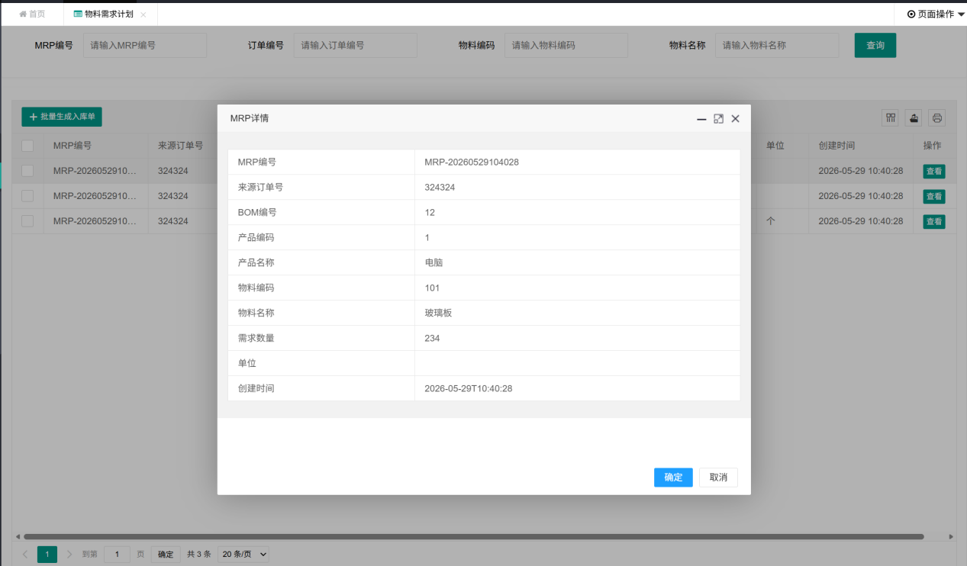
图 8

4.2.3 仓库管理模块
实现要点：
架构设计：
- 库房是物理存储空间，包含多个库位
- 库位是库房中的具体存储位置，采用行列矩阵方式组织
- 库房看板通过二维数组展示库位使用情况，支持可视化操作
- 库房和库位都维护库存数量，库房库存 = 所有库位库存之和

库位矩阵设计：
- 每个库房配置最大行数（rowNo）和列数（colNo）
- 库位编码规则：库房编号 + 行号 + 列号（如：WH001-R01-C01）
- 使用二维坐标定位库位，便于前端可视化展示

数据库设计：
sp_warehouse (仓库表)
├── id, code, name, type, status
├── capacity, total_inventory, area
├── description
└── is_deleted, create_time, update_time
sp_warehouse_location (库位表)
├── id, code, name, warehouse_id
├── row_no, col_no, location_type
├── max_capacity, current_inventory
├── status
└── is_deleted, create_time, update_time

库房看板数据获取核心代码：
// SpWarehouseController.java - boardData方法
@GetMapping("/board-data")
@ResponseBody
public Result boardData(String warehouseId) {
// 1. 查询库房下所有库位
List<SpWarehouseLocation> locations = warehouseLocationService.list(
new QueryWrapper<SpWarehouseLocation>()
.eq("warehouse_id", warehouseId)
.eq("is_deleted", "0")
.orderByAsc("row_no", "col_no")
);
// 2. 计算最大行列数
int maxRow = 0;
int maxCol = 0;
for (SpWarehouseLocation location : locations) {
maxRow = Math.max(maxRow, location.getRowNo());
maxCol = Math.max(maxCol, location.getColNo());
}
// 3. 构建返回数据
Map<String, Object> result = new HashMap<>();
result.put("locations", locations);
result.put("maxRow", maxRow);
result.put("maxCol", maxCol);
return Result.success(result);
}

设计要点：
- 返回库位列表和最大行列数，前端根据行列数绘制网格
- 库位按行列排序，便于前端渲染
- 支持前端根据库位状态显示不同颜色（空/占用/锁定）

界面截图：
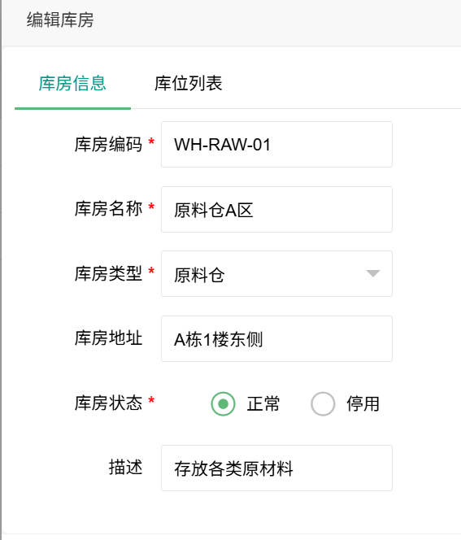
图 9
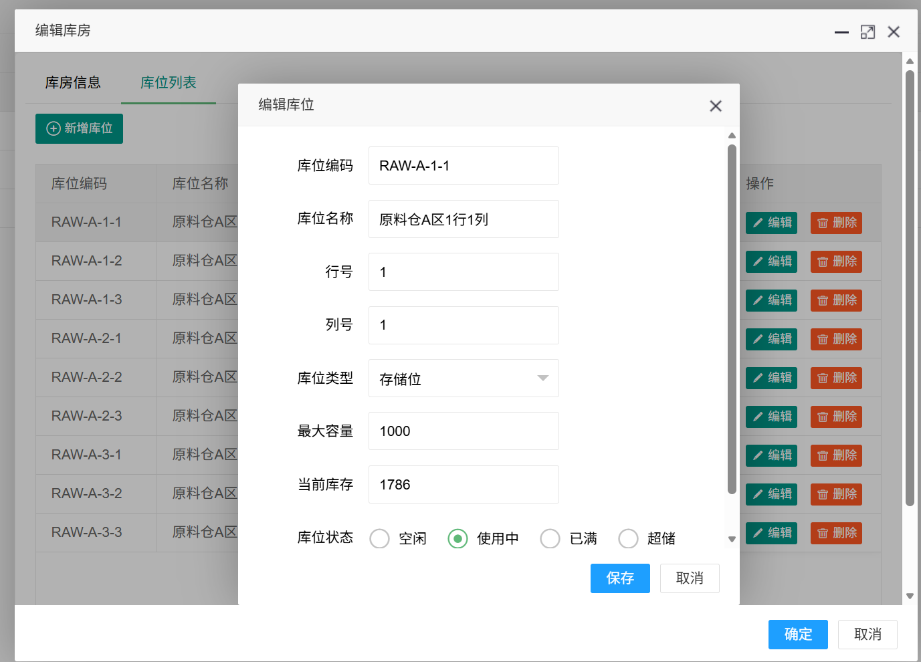
图 10
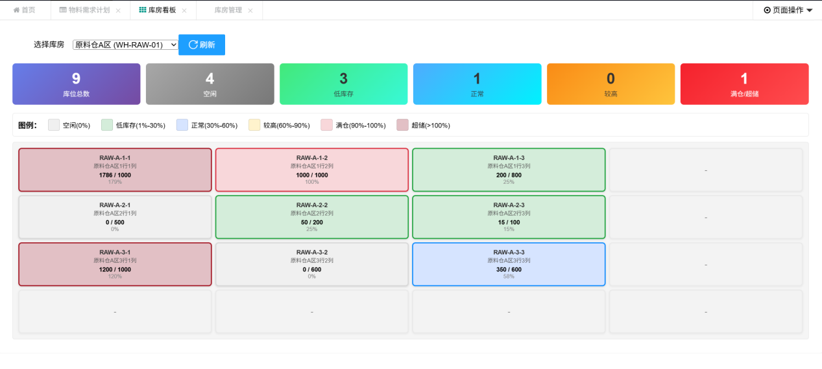
图 11

4.2.4 产品数据中心模块
4.2.4.1 BOM与组件数据管理
架构设计：
- BOM采用树形结构设计，支持多层级展开
- BOM主表存储BOM基本信息，BOM明细表存储树形结构
- 通过parent_item_id字段建立父子关系，形成树形结构
- level_no字段记录层级深度，便于查询和展示
- BOM状态管理：草稿→审核中→已发布（锁定）

树形结构设计：
BOM树示例：
PROD001 (levelNo=1, parentItemId=null)
├── ASSY001 (levelNo=2, parentItemId=PROD001的ID)
│ ├── MAT001 (levelNo=3, parentItemId=ASSY001的ID)
│ └── MAT002 (levelNo=3, parentItemId=ASSY001的ID)
└── ASSY002 (levelNo=2, parentItemId=PROD001的ID)
└── MAT003 (levelNo=3, parentItemId=ASSY002的ID)

数据库设计：
sp_product_bom (产品BOM表)
├── id, bom_code, bom_name, bom_type
├── product_part_code, product_part_name
├── version, state, description
└── is_deleted, create_time, update_time
sp_product_bom_item (BOM明细表)
├── id, bom_id, parent_item_id
├── level_no, line_no
├── part_code, part_name, part_type
├── qty, unit, loss_rate
└── is_deleted, create_time

BOM树形结构查询核心代码：
// SpProductBomController.java - 获取BOM明细树
@GetMapping("/item/tree")
@ResponseBody
public Result getBomTree(String bomId) {
// 1. 查询BOM下所有明细
List<SpProductBomItem> items = bomItemService.list(
new QueryWrapper<SpProductBomItem>()
.eq("bom_id", bomId)
.eq("is_deleted", "0")
.orderByAsc("level_no", "line_no")
);
// 2. 构建树形结构
List<TreeNode> tree = buildTree(items);
return Result.success(tree);
}
// 构建树形结构的辅助方法
private List<TreeNode> buildTree(List<SpProductBomItem> items) {
Map<String, TreeNode> nodeMap = new HashMap<>();
List<TreeNode> roots = new ArrayList<>();
// 创建所有节点
for (SpProductBomItem item : items) {
TreeNode node = new TreeNode(item);
nodeMap.put(item.getId(), node);
}
// 建立父子关系
for (SpProductBomItem item : items) {
TreeNode node = nodeMap.get(item.getId());
if (item.getParentItemId() == null) {
// 根节点
roots.add(node);
} else {
// 子节点
TreeNode parent = nodeMap.get(item.getParentItemId());
if (parent != null) {
parent.getChildren().add(node);
}
}
}
return roots;
}

设计要点：
- 使用Map缓存所有节点，避免重复查询
- 通过parent_item_id建立父子关系
- 根节点的parent_item_id为null
- 按level_no和line_no排序保证顺序正确

BOM循环引用检测核心代码：
// 添加BOM明细时的循环引用检测
private boolean checkCircularReference(String bomId, String parentItemId, String partCode) {
// 检测逻辑：从当前节点向上遍历，如果partCode出现在路径中，则存在循环引用
Set<String> visited = new HashSet<>();
String current = parentItemId;
while (current != null) {
SpProductBomItem item = bomItemService.getById(current);
if (item == null) break;
if (item.getPartCode().equals(partCode)) {
return true; // 发现循环引用
}
if (visited.contains(current)) {
return true; // 防止死循环
}
visited.add(current);
current = item.getParentItemId();
}
return false;
}

设计要点：
- 防止BOM中出现循环引用（A的子节点是B，B的子节点又是A）
- 使用visited集合防止死循环
- 从父节点向上遍历检测
界面截图：
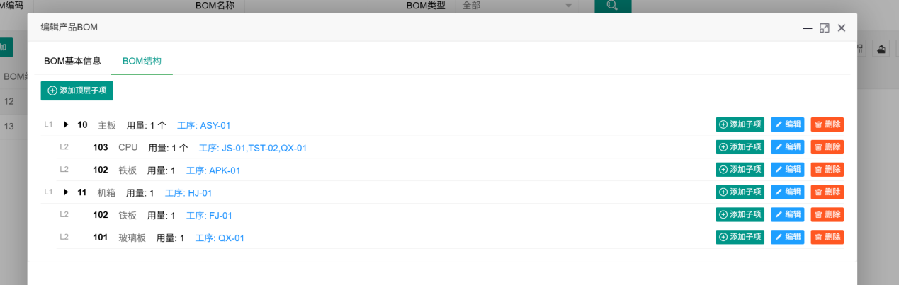
图 12

4.2.4.2 工艺管理
核心设计模式 ：
- CRUD基类模式 ：继承MyBatis Plus的 ServiceImpl ，减少样板代码
- DTO模式 ：使用 SpOperReq 接收请求参数， SpOperVo 返回视图数据
- 逻辑删除 ：通过 is_deleted 字段实现软删除，保留数据痕迹

数据库设计：
sp_oper (工序定义表)
├── id, oper, oper_desc, oper_type, standard_time, equipment_require, tooling_require
├── skill_require, qc_require, work_guide, status, sort_no, is_deleted, create_time
├── create_by, update_time, update_by, remark

状态机设计：
工艺内容状态流转：
edit(编制中) → lock(已锁定)
↓
不可修改（需解锁）

BOM状态流转：
草稿 → 提交审核 → 审核中 → 审核通过 → 已发布(锁定)
↓
驳回 → 草稿

界面截图：
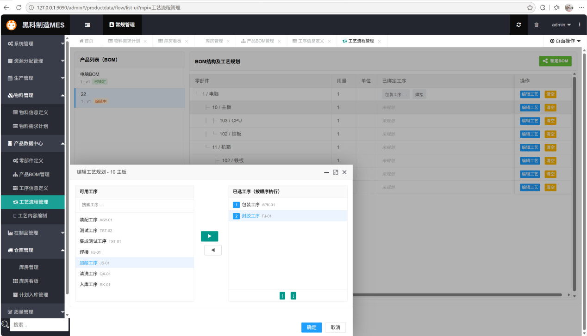
图 13
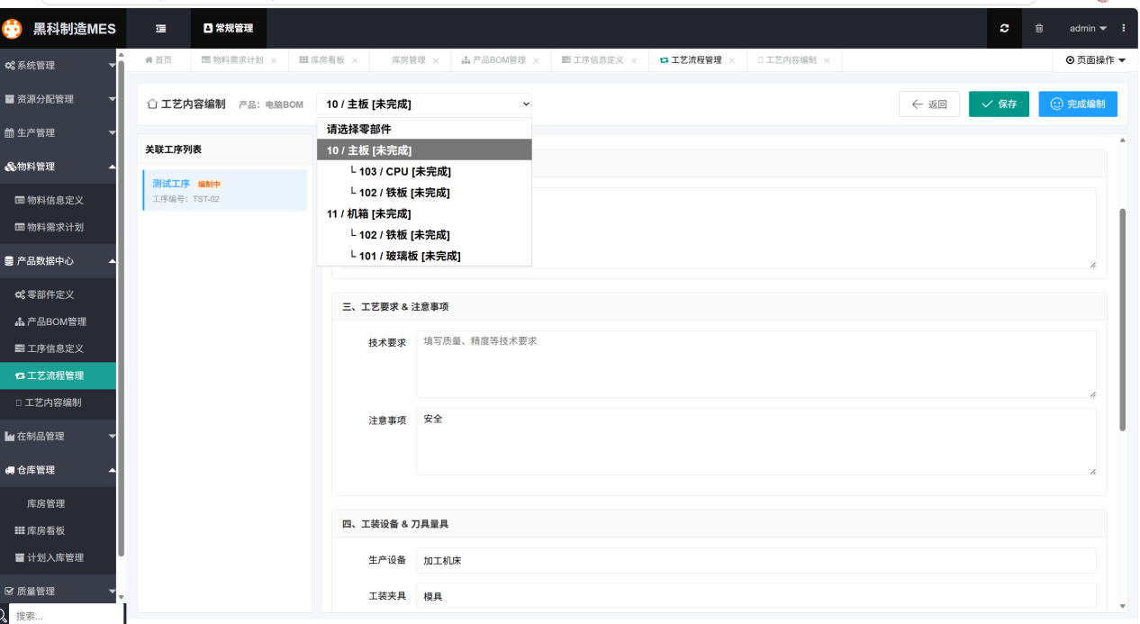
图 14

4.2.5 生产管理模块

4.2.5.1 生产订单录入
架构设计：
- 生产订单是MES系统的核心业务数据
- 订单执行时根据BOM和工艺路线自动生成派工单和MRP需求
- 订单状态流转：草稿→待审核→已审核→已执行→完成

状态机设计：
订单状态流转：
草稿 → 待审核 → [驳回] → 草稿
↓
已审核 → 已执行 → 完成

数据库设计：
sp_order (生产订单表)
├── id, order_code, order_description
├── materiel, materiel_desc, qty
├── statue (status), priority
├── plan_start_time, plan_end_time
├── actual_start_time, actual_end_time
├── generated_plan_no, generated_mrp_no
└── is_deleted, create_time, update_time

订单执行核心代码（伪代码示例）：
// SpOrderServiceImpl.java - execute方法
@Transactional(rollbackFor = Exception.class)
public Result execute(String orderId) {
// 1. 查询订单
SpOrder order = getById(orderId);
if (order == null) {
return Result.failure("订单不存在");
}
// 2. 状态校验
if (!"approved".equals(order.getStatue())) {
return Result.failure("只有已审核的订单才能执行");
}
// 3. 根据BOM生成MRP需求
String mrpNo = generateMrp(order);
order.setGeneratedMrpNo(mrpNo);
// 4. 根据工艺路线生成派工单
String planNo = generateDispatchPlan(order);
order.setGeneratedPlanNo(planNo);
// 5. 更新订单状态
order.setStatue("executing");
updateById(order);
return Result.success();
}
// 根据BOM生成MRP需求
private String generateMrp(SpOrder order) {
// 1. 查询产品的BOM
SpProductBom bom = bomService.getOne(
new QueryWrapper<SpProductBom>()
.eq("product_part_code", order.getMateriel())
.eq("state", "released") // 只使用已发布的BOM
);
// 2. 递归展开BOM，计算物料需求
List<SpMrpRecord> mrpRecords = new ArrayList<>();
expandBom(bom.getId(), order.getQty(), mrpRecords, order.getOrderCode());
// 3. 批量保存MRP记录
mrpRecordService.saveBatch(mrpRecords);
// 4. 返回MRP编号
return "MRP" + LocalDateTime.now().format(DateTimeFormatter.ofPattern("yyyyMMddHHmmss"));
}
// 递归展开BOM
private void expandBom(String bomId, BigDecimal orderQty,
List<SpMrpRecord> mrpRecords, String orderCode) {
// 查询BOM明细
List<SpProductBomItem> items = bomItemService.list(
new QueryWrapper<SpProductBomItem>()
.eq("bom_id", bomId)
.eq("is_deleted", "0")
);
for (SpProductBomItem item : items) {
// 计算需求数量
BigDecimal demandQty = orderQty.multiply(item.getQty());
if (item.getLossRate() != null) {
demandQty = demandQty.multiply(
new BigDecimal(1).add(item.getLossRate()));
}
// 创建MRP记录
SpMrpRecord mrpRecord = new SpMrpRecord();
mrpRecord.setPartCode(item.getPartCode());
mrpRecord.setPartName(item.getPartName());
mrpRecord.setDemandQty(demandQty);
mrpRecord.setUnit(item.getUnit());
mrpRecord.setSourceOrderNo(orderCode);
mrpRecords.add(mrpRecord);
// 如果该物料还有子BOM，递归展开
SpProductBom subBom = bomService.getOne(
new QueryWrapper<SpProductBom>()
.eq("product_part_code", item.getPartCode())
.eq("state", "released")
);
if (subBom != null) {
expandBom(subBom.getId(), demandQty, mrpRecords, orderCode);
}
}
}

设计要点：
- 使用事务确保订单执行的原子性
- BOM递归展开计算物料需求
- 考虑损耗率，计算准确的物料需求
- 只使用已发布（锁定）的BOM
- 使用BigDecimal确保数量计算精度

界面截图：
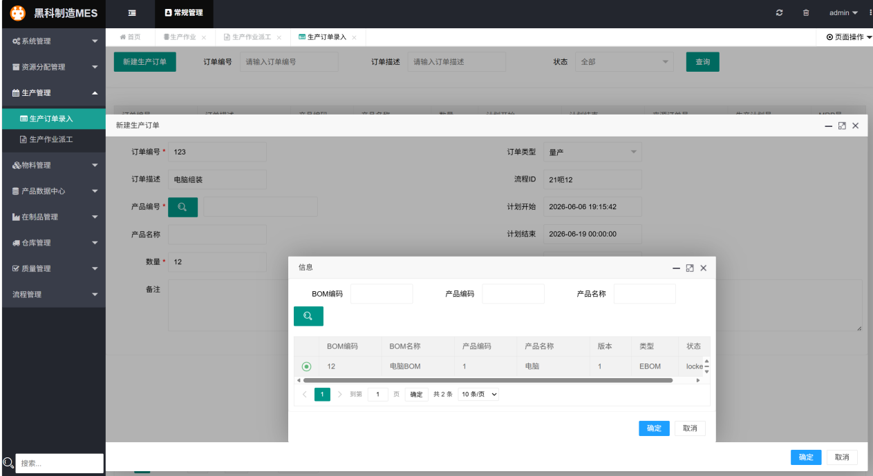
图 15

4.2.5.2 生产作业派工
架构设计：
- 派工单（SpDispatchOrder）是生产订单的执行单位，由订单执行时自动生成
- 派工记录（SpDispatchRecord）是具体的任务分配记录，记录员工、数量、时间等信息
- 一个派工单可以有多条派工记录（多人协作完成）
- 派工单状态流转：草稿→已分配→已开工→部分完工→已完工

状态机设计：
派工单状态流转：
草稿 → 已分配 → 已开工 → 部分完工 → 已完工
↓
(多人派工时保持已分配)
派工记录状态流转：
pending(待开工) → started(已开工) → completed(已完工)

数据库设计：
sp_dispatch_order (派工单表)
├── id, order_no, product_code, product_name
├── qty, completed_qty, qualified_qty, scrap_qty
├── status, priority
├── plan_start_time, plan_end_time
├── actual_start_time, actual_end_time
├── source_order_no
└── is_deleted, create_time, update_time
sp_dispatch_record (派工记录表)
├── id, dispatch_order_id, dispatch_type
├── user_id, team_id, process_unit_id
├── plan_qty, completed_qty, qualified_qty, scrap_qty
├── work_hours
├── dispatch_time, start_time, end_time
├── status
└── is_deleted, create_time, update_time

获取班组员工列表核心代码：
// SpDispatchController.java - groupUsers方法
@GetMapping("/group-users")
@ResponseBody
public Result groupUsers(String processUnitId) {
// 1. 根据加工单元获取关联的班组
SysProcessUnit unit = processUnitService.getById(processUnitId);
if (unit == null || StringUtils.isBlank(unit.getGroupId())) {
return Result.success(new ArrayList<>());
}
// 2. 查询班组下的所有员工
List<SysGroupUser> groupUsers = groupUserService.list(
new QueryWrapper<SysGroupUser>()
.eq("group_id", unit.getGroupId()));
// 3. 组装员工信息
List<Map<String, Object>> result = new ArrayList<>();
for (SysGroupUser gu : groupUsers) {
SysUser user = userService.getById(gu.getUserId());
if (user != null) {
Map<String, Object> map = new HashMap<>();
map.put("userId", user.getId());
map.put("userName", user.getName());
map.put("username", user.getUsername());
map.put("groupId", gu.getGroupId());
result.add(map);
}
}
return Result.success(result);
}

设计要点：
- 通过加工单元→班组→员工的链路查询
- 自动过滤，只显示对应班组的员工
- 避免派工时选择错误班组的员工

界面截图：
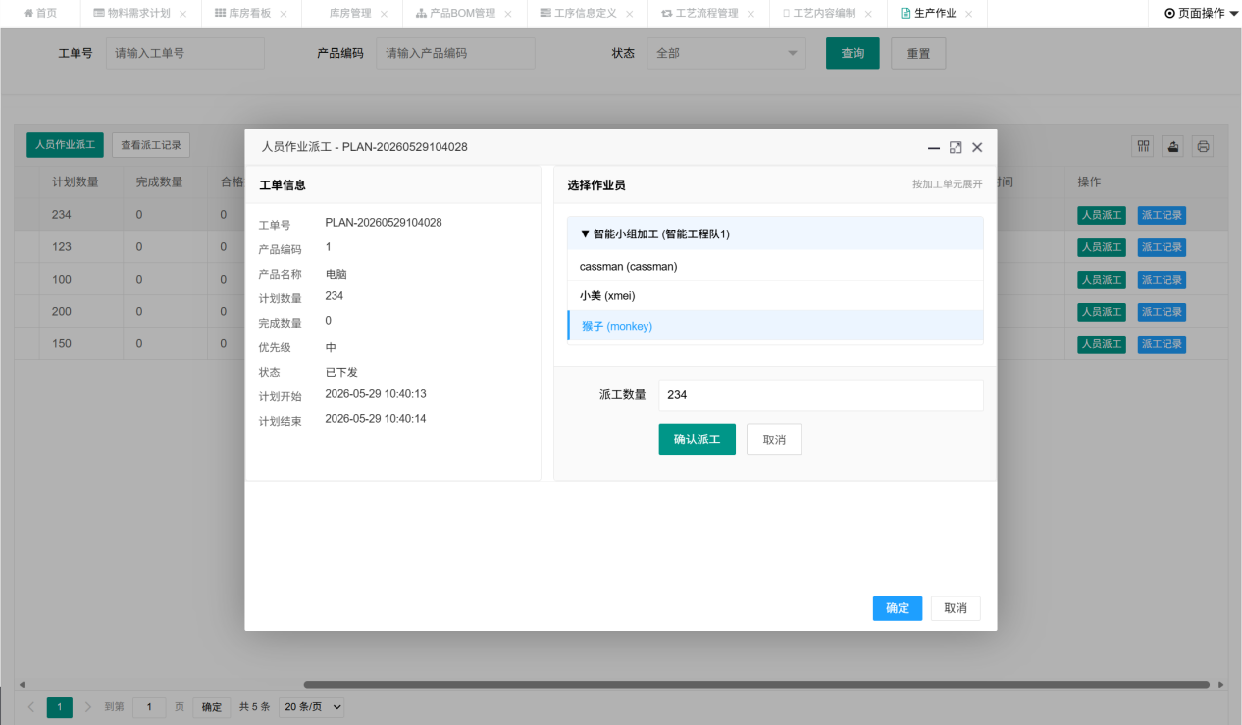
图 16

4.2.6 质量管理模块

4.2.6.1 质检定义管理
架构设计：
- 质检定义是检验项目的模板，包含标准值和允差
- 检验方案由多个检验项目组成
- 支持计量型检验（数值比较）和计数型检验（合格/不合格）

数据库设计：
sp_qc_inspection_def (质检定义表)
├── id, def_code, def_name, inspection_type
├── standard_value, upper_tolerance, lower_tolerance
├── inspection_method, inspection_tool
└── is_deleted, create_time, update_time

核心代码说明

质检定义管理核心代码：
// SpQcInspectionDefServiceImpl.java
@Service
public class SpQcInspectionDefServiceImpl extends ServiceImpl<SpQcInspectionDefMapper, SpQcInspectionDef>
implements ISpQcInspectionDefService {
// 继承MyBatis Plus的ServiceImpl，提供标准CRUD操作
}

设计要点：
- 计量型检验：standard\_value ± tolerance
- 计数型检验：合格/不合格判定
- 检验方法记录便于追溯

界面截图：
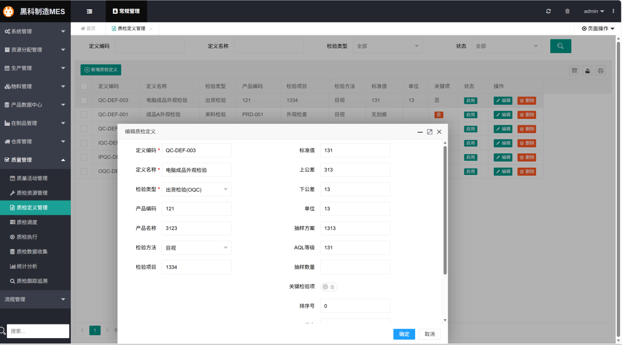
图 17

4.2.6.2 质检任务调度
架构设计：
- 生产完工后自动触发检验需求
- 质检调度员根据质检员资质和工作负荷分配任务
- 质检任务与派工记录关联，确保检验对象明确

数据库设计：
sp_qc_inspection_task (质检任务表)
├── id, task_code, plan_id, dispatch_record_id
├── inspector_id, process_unit_id
├── assigned_qty, inspected_qty, qualified_qty, unqualified_qty
├── status, priority
├── assign_time, start_time, end_time
└── is_deleted, create_time, update_time

质检任务分配：设计要点：
- 任务状态流转：assigned→inspecting→completed
- 支持任务优先级设置
- 关联派工记录，确保检验对象明确

界面截图：
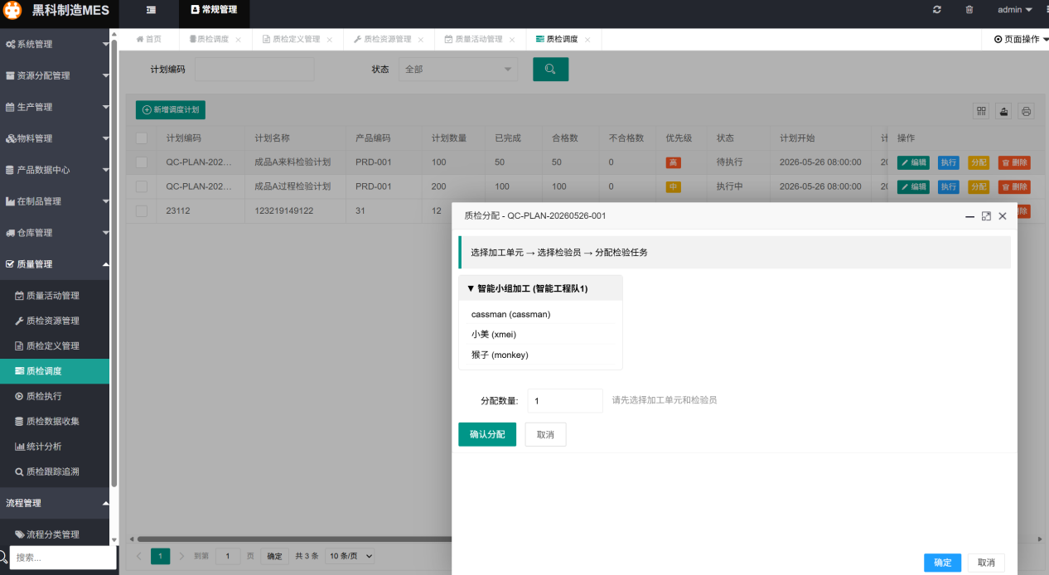
图 18

4.2.7 流程管理

4.2.7.1流程模型设计
功能说明：
- 可视化拖拽式流程设计器
- 支持任务节点、网关节点、连接线等元素
- 配置节点的审批人/角色/部门
- 配置流转条件（条件分支）
- 支持退回、撤回、会签、或签等场景
- 流程预览和测试

流程节点类型：
- 开始节点
- 用户任务节点（人工审批）
- 服务任务节点（自动处理）
- 排他网关节点（条件分支）
- 并行网关节点（并行处理）
- 结束节点

核心设计模式 ：
- 模板模式 ： SpFlowDefinition 作为流程模板， SpFlow 作为流程实例
- 链式模式 ： SpFlowOperRelation 通过 perOper → oper → nextOper 构建工序链
- 版本控制 ：通过 version 字段支持流程多版本管理
- 脚本引擎 ： SpFlowScriptEngine 支持自定义流程执行逻辑

连线渲染（SVG贝塞尔曲线）核心代码：
function renderLinks() {
// 清除旧连线
var existing = $svg[0].querySelectorAll('path.flow-link');
for (var i = existing.length - 1; i >= 0; i--) {
existing[i].parentNode.removeChild(existing[i]);
}
// 绘制新连线
state.links.forEach(function (link) {
var from = nodeById(link.from);
var to = nodeById(link.to);
if (!from || !to) return;

// 计算起点和终点坐标
var a = linkPoint(from, 'right'); // 起点：源节点右侧
var b = linkPoint(to, 'left'); // 终点：目标节点左侧

// 计算贝塞尔曲线控制点
var midX = a.x + (b.x - a.x) * 0.5;

// 构建三次贝塞尔曲线
var d = 'M ' + a.x + ' ' + a.y +
' C ' + midX + ' ' + a.y +
', ' + midX + ' ' + b.y +
', ' + b.x + ' ' + b.y;

// 创建SVG path元素
var path = document.createElementNS(SVG_NS, 'path');
path.setAttribute('class', 'flow-link');
path.setAttribute('d', d);
path.setAttribute('stroke', '#2f54eb');
path.setAttribute('stroke-width', '3');
path.setAttribute('fill', 'none');
path.setAttribute('marker-end', 'url(#js-arrow)'); // 箭头标记
$svg[0].appendChild(path);
});
}

关键技术点；
- SVG + DOM混合渲染 ：节点用HTML DOM，连线用SVG，通过z-index分层
- 贝塞尔曲线连线 ：使用三次贝塞尔曲线实现平滑的S形连线
- 状态驱动渲染 ：所有操作先修改state，再调用redraw()重新渲染
- 防重叠布局 ：新节点自动计算位置，每行5个，避免重叠
- 数据序列化 ：将节点和连线序列化为JSON存储到数据库
- XSS防护 ：使用esc()函数对HTML特殊字符进行转义
界面截图：
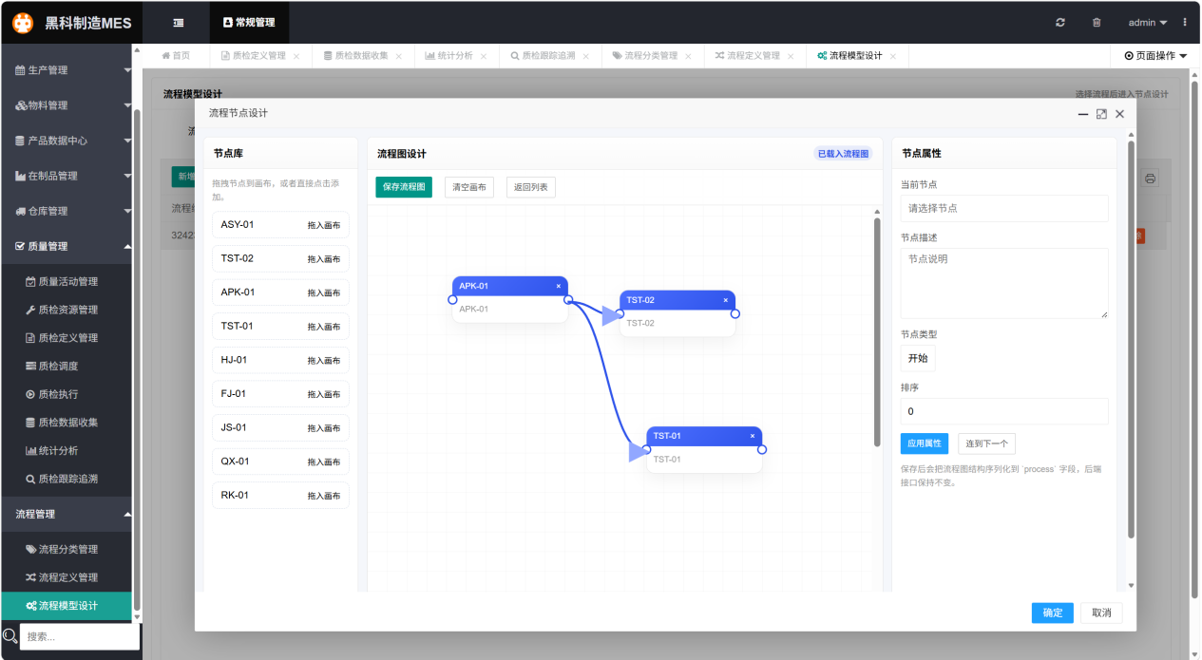
图 19

4.2.7.2流程定义管理
功能说明：
- 流程定义的启用/停用
- 流程版本管理（支持多版本并存）
- 流程实例查看和监控
- 流程权限配置

界面截图：
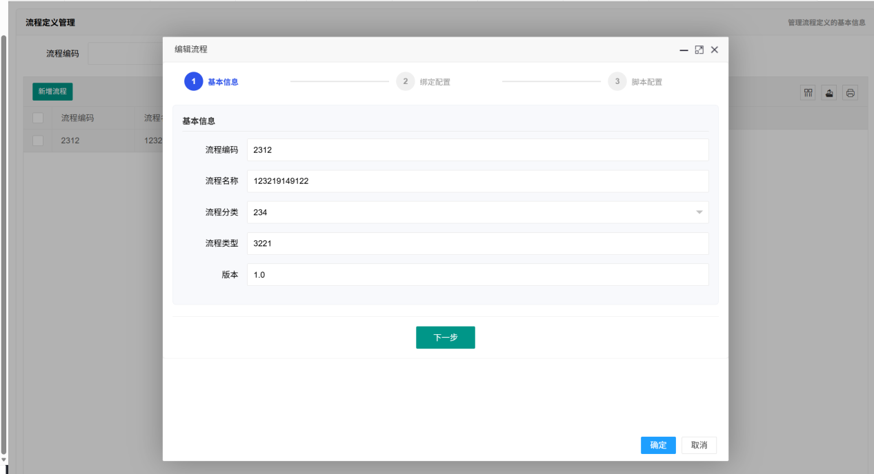
图 20

4.3 公共组件实现

4.3.1 统一响应封装
public class Result<T> {
private Integer code;
private String message;
private T data;
public static <T> Result<T> success(T data) {
return new Result<>(200, "success", data);
}
public static <T> Result<T> failure(String message) {
return new Result<>(400, message, null);
}
}

4.3.2 统一异常处理
@RestControllerAdvice
public class GlobalExceptionHandler {
@ExceptionHandler(Exception.class)
public Result handleException(Exception e) {
log.error("系统异常", e);
return Result.failure("系统异常，请联系管理员");
}
@ExceptionHandler(BusinessException.class)
public Result handleBusinessException(BusinessException e) {
return Result.failure(e.getMessage());
}
}

4.3.3 分页查询封装
public class PageQuery<T> {
private Integer current = 1;
private Integer size = 10;
private String orderBy;
public <E> Page<E> toPage() {
return new Page<>(current, size);
}
}

系统单元测试

5.1测试架构
src/test/java/com/wangziyang/mes/
├── common/
│ └── CommonUnitTest.java # 通用类测试（Result、BasePageReq、BaseEntity）
├── entity/
│ └── EntityUnitTest.java # 实体类测试（派工单状态流转等）
├── util/
│ ├── HashUtilTest.java # 哈希工具测试
│ ├── IdUtilTest.java # ID生成工具测试
│ ├── HttpUtilTest.java # HTTP工具测试
│ └── TreeUtilTest.java # 树形结构工具测试
├── basedata/
│ └── MaterialInfoServiceUnitTest.java # 物料管理服务测试
├── system/
│ ├── SysRoleServiceUnitTest.java # 角色服务测试
│ └── SysUserServiceUnitTest.java # 用户服务测试
└── production/
└── DispatchOrderUnitTest.java # 派工单测试

5.2测试框架
JUnit 4: 测试框架
Mockito: Mock对象框架，用于隔离依赖
MyBatis-Plus: 提供Mapper层的Mock支持

5.3测试覆盖范围
表 8
测试类 | 测试方法数 | 测试内容
CommonUnitTest | 11 | Result 类、BasePageReq、BaseEntity 的 getter/setter 测试
EntityUnitTest | 5 | 实体类属性、状态流转、业务规则验证
UtilUnitTest | 14 | HashUtil、IdUtil 的工具方法测试
HttpUtilUnitTest | 4 | HTTP 请求工具方法测试
TreeUtilUnitTest | 7 | 树形结构构建工具测试
MaterialInfoServiceUnitTest | 5 | 物料编码生成逻辑测试
SysRoleServiceUnitTest | 6 | 角色重建、权限分配逻辑测试
SysUserServiceUnitTest | 7 | 用户角色关联、权限重建测试
总计：66个测试用例，全部通过

5.4完整测试输出
[INFO] -------------------------------------------------------
[INFO] T E S T S
[INFO] -------------------------------------------------------
[INFO] Running com.wangziyang.mes.basedata.MaterialInfoServiceUnitTest
2026-06-07 11:37:07.591 [main] DEBUG org.apache.ibatis.logging.LogFactory - Logging initialized using 'class org.apache.ibatis.logging.slf4j.Slf4jImpl' adapter.
[INFO] Tests run: 5, Failures: 0, Errors: 0, Skipped: 0, Time elapsed: 0.755 s - in com.wangziyang.mes.basedata.MaterialInfoServiceUnitTest
[INFO] Running com.wangziyang.mes.common.CommonUnitTest
[INFO] Tests run: 11, Failures: 0, Errors: 0, Skipped: 0, Time elapsed: 0 s - in com.wangziyang.mes.common.CommonUnitTest
[INFO] Running com.wangziyang.mes.entity.EntityUnitTest
[INFO] Tests run: 5, Failures: 0, Errors: 0, Skipped: 0, Time elapsed: 0 s - in com.wangziyang.mes.entity.EntityUnitTest
[INFO] Running com.wangziyang.mes.production.DispatchOrderUnitTest
[INFO] Tests run: 7, Failures: 0, Errors: 0, Skipped: 0, Time elapsed: 0 s - in com.wangziyang.mes.production.DispatchOrderUnitTest
[INFO] Running com.wangziyang.mes.system.SysRoleServiceUnitTest
[INFO] Tests run: 6, Failures: 0, Errors: 0, Skipped: 0, Time elapsed: 0.129 s - in com.wangziyang.mes.system.SysRoleServiceUnitTest
[INFO] Running com.wangziyang.mes.system.SysUserServiceUnitTest
[INFO] Tests run: 7, Failures: 0, Errors: 0, Skipped: 0, Time elapsed: 0.129 s - in com.wangziyang.mes.system.SysUserServiceUnitTest
[INFO] Running com.wangziyang.mes.util.HttpUtilUnitTest
[INFO] Tests run: 4, Failures: 0, Errors: 0, Skipped: 0, Time elapsed: 0.029 s - in com.wangziyang.mes.util.HttpUtilUnitTest
[INFO] Running com.wangziyang.mes.util.TreeUtilUnitTest
[INFO] Tests run: 7, Failures: 0, Errors: 0, Skipped: 0, Time elapsed: 0 s - in com.wangziyang.mes.util.TreeUtilUnitTest
[INFO] Running com.wangziyang.mes.util.UtilUnitTest
[INFO] Tests run: 14, Failures: 0, Errors: 0, Skipped: 0, Time elapsed: 0.021 s - in com.wangziyang.mes.util.UtilUnitTest
[INFO]
[INFO] Results:
[INFO]
[INFO] Tests run: 66, Failures: 0, Errors: 0, Skipped: 0
[INFO]
[INFO] ------------------------------------------------------------------------
[INFO] BUILD SUCCESS
[INFO] ------------------------------------------------------------------------
[INFO] Total time: 10.492 s
[INFO] Finished at: 2026-06-07T11:37:08+08:00
[INFO] ------------------------------------------------------------------------

六、系统运维规划

6.1 运维目标
系统可用性：≥ 99.5%
- 故障恢复时间：≤ 2小时
- 数据备份恢复：≤ 4小时
- 性能监控：7×24小时实时监控

6.2 部署方案

6.2.1 部署架构


图 21

6.2.2 部署流程
- 代码构建：Maven打包生成JAR文件
- 镜像构建：Docker构建应用镜像
- 镜像推送：推送镜像到私有仓库
- 部署执行：Kubernetes部署应用
- 健康检查：验证应用启动成功
- 流量切换：逐步切换流量到新版本

6.3 监控体系

6.3.1 监控内容

监控维度 | 监控指标 | 告警阈值
服务器 | CPU、内存、磁盘、网络 | CPU > 80%
数据库 | 连接数、慢查询、锁等待 | 慢查询 > 1s
应用 | JVM、线程、接口响应时间 | 响应时间 > 3s
业务 | 订单量、派工量、质检量 | 异常波动 > 50%

6.3.2 监控工具
- 服务器监控：Prometheus + Grafana
- 日志收集：ELK (Elasticsearch + Logstash + Kibana)
- 应用监控：SkyWalking
- 告警通知：钉钉/企业微信机器人

6.4 备份策略

6.4.1 数据备份
备份类型 | 频率 | 保留时间 | 存储位置
全量备份 | 每周 | 4周 | 异地存储
增量备份 | 每天 | 2周 | 本地+异地
日志备份 | 实时 | 1周 | 本地存储

6.4.2 备份恢复流程
- 故障发现：监控系统告警
- 故障评估：评估故障影响范围
- 恢复决策：确定恢复方案
- 数据恢复：从备份恢复数据
- 验证测试：验证恢复结果
- 业务恢复：恢复业务运行

6.5 应急预案

6.5.1 常见故障处理
故障类型 | 处理方案 | 预计恢复时间
服务器宕机 | 切换到备用服务器 | 15分钟
数据库故障 | 主从切换 | 30分钟
网络中断 | 切换备用网络 | 10分钟
应用异常 | 重启应用/回滚版本 | 20分钟

6.5.2 应急响应流程
故障发现 → 故障评估 → 应急响应 → 故障处理 → 恢复验证 → 总结改进

七、创新设计说明

7.1 技术创新

7.1.1 BOM递归展开算法
创新点：
- 采用递归算法自动展开多层级BOM
- 支持循环引用检测，防止死循环
- 考虑损耗率，计算准确的物料需求
算法优势：
- 支持任意层级深度的BOM
- 计算效率高，响应时间短
- 结果准确，避免人工计算错误

7.1.2 状态机设计模式
创新点：
- 派工单、订单、质检任务等核心业务对象采用状态机设计
- 状态流转规则明确，防止非法状态变更
- 状态变更自动触发后续流程
应用效果：
- 业务流程清晰可控
- 减少业务逻辑错误
- 便于后期扩展和维护

7.1.3 库位矩阵可视化
创新点：
- 使用二维矩阵展示库房库位使用情况
- 颜色区分库位状态（空闲/占用/锁定）
- 支持点击查看详情和快速操作
应用效果：
- 库房使用情况一目了然
- 提高库位利用率
- 减少找料时间

7.2 业务创新

7.2.1 MRP一键生成
创新点：
- 订单录入后自动计算物料需求
- 一键生成入库单，减少人工操作
- 自动推荐库位，提高入库效率
业务价值：
- 减少人工计算错误
- 提高工作效率
- 缩短订单到生产的周期

7.2.2 质量追溯链条
创新点：
- 建立完整的质量追溯链条
- 支持正向追溯（订单→产品→检验）
- 支持反向追溯（检验→产品→订单）
业务价值：
- 快速定位质量问题
- 减少质量损失
- 提升客户满意度

7.3 用户体验创新

7.3.1 树形权限结构
创新点：
- 使用树形结构展示权限
- 父子节点联动选择
- 支持权限预览
用户体验：
- 权限分配直观明了
- 减少配置错误
- 提高配置效率

7.3.2 编码自动生成
创新点：
- 物料、设备、订单等编码自动生成
- 编码规则：日期 + 流水号
- 保证编码唯一性和可读性
用户体验：
- 减少人工输入错误
- 编码具有时间信息
- 便于追溯和管理

7.3.3 流程图绘制

7.3.3.1功能概述
本系统内置了直观易用的可视化流程图绘制工具，专门为制造执行系统（MES）的流程设计需求而定制。该工具支持用户通过拖拽方式快速构建工艺流程、审核流程等各种业务流程图，无需编写代码即可完成复杂流程的可视化设计。

7.3.3.2技术实现亮点
SVG渲染层，连线采用原生SVG渲染：
- 使用贝塞尔曲线（C指令）实现平滑连线
- 定义marker实现箭头效果，性能优异
- 支持大量节点和连线
拖拽交互：
- 原生HTML5 Drag & Drop API
- 节点移动时实时更新连线
- 限制边界防止节点移出画布
分层设计，采用三层视觉架构：
- 节点层（z-index: 2）：可拖拽交互
- SVG连线层（z-index: 10）：在节点之上绘制
- 锚点层（z-index: 3）：最上层，便于点击

7.3.3.3用户体验优化
视觉设计
- 渐变背景：节点头部采用蓝紫色渐变
- 圆角设计：12px圆角，现代感强
- 阴影效果：柔和的阴影，层次感强
- 悬停效果：节点和锚点都有悬停反馈
操作便捷性
- 键盘快捷键：Delete键删除选中节点
- 双击编辑：双击节点提示编辑属性
- 一键清空：确认后清空整个画布
撤销提示：重要操作都有确认弹窗
引导式设计
- 空画布显示「从左侧拖入节点，开始设计流程图」提示
- 节点库有操作说明
- 属性面板有操作提示
- 连线过程有文字提示

八、总结

8.1 项目成果

8.1.1 功能成果
本MES系统成功实现了以下核心功能：
- 资源分配管理：建立了完整的用户-角色-权限管理体系，支持班组、设备、加工单元的灵活配置
- 物料管理：实现了物料编码自动生成、MRP自动计算、一键生成入库单等高效功能
- 仓库管理：提供了库房看板、库位矩阵可视化等直观的管理工具
- 产品数据中心：建立了BOM树形结构管理体系，支持工艺设计和审核锁定
- 生产管理：实现了完整的派工流程，支持开工、完工、工时统计等功能
- 质量管理：建立了质检资源、质检定义、质检调度、质检执行的完整质量管理体系
- 订单生产计划管理：实现了订单录入、BOM展开、MRP计算、派工单生成的自动化流程

8.1.2 技术成果
- 架构设计：采用分层架构，模块职责清晰，便于维护和扩展
- 技术选型：选择成熟稳定的技术栈，降低系统风险
- 代码质量：遵循统一的编码规范，代码可读性和可维护性高
- 性能优化：通过索引优化、缓存优化等手段，系统性能满足要求

8.2 项目价值

8.2.1 业务价值
- 提高生产效率：通过数字化手段优化生产流程，减少等待和浪费，预计提高生产效率20%以上
- 提升产品质量：建立完整的质量管理体系，实现质量全过程管控，预计降低不良品率30%
- 降低运营成本：精确控制物料使用，减少库存积压，预计降低库存成本15%
- 增强追溯能力：建立完整的产品追溯链条，快速响应质量问题，追溯时间从小时级缩短到分钟级

8.2.2 管理价值
- 数据驱动决策：提供多维度数据分析，辅助管理决策
- 流程规范化：固化标准业务流程，减少人为干预
- 透明化管理：生产过程透明化，管理层实时掌握生产状况
- 绩效考核：提供准确的工时和质量数据，支持绩效考核

8.3 经验总结

8.3.1 成功经验
- 需求调研充分：通过详细的现场调研，准确把握用户需求
- 架构设计合理：采用分层架构，模块职责清晰
- 技术选型恰当：选择成熟稳定的技术栈，降低开发风险
- 代码规范统一：遵循统一的编码规范，提高代码质量
- 测试覆盖全面：编写充分的测试用例，保证系统质量

8.3.2 改进建议
- 设备集成：增加与生产设备的直接数据采集接口
- 智能分析：引入AI算法，实现智能排产、质量预测等功能
- 微服务改造：随着业务发展，可考虑将系统改造为微服务架构

8.4 未来展望

8.4.1 短期规划（6个月内）
- 增加设备数据采集接口
- 优化性能，支持更大并发量
- 完善报表功能

8.4.2 中期规划（1年内）
- 引入AI算法实现智能排产
- 增加质量预测功能
- 实现与ERP系统的深度集成
- 支持多工厂、多车间管理

8.4.3 长期规划（2年内）
- 构建数字孪生系统
- 实现生产全流程自动化
- 建立行业标杆MES系统
- 支持SaaS化部署

8.5 结语
本MES系统的成功实施，为企业数字化转型奠定了坚实基础。通过系统化的生产管理，企业将实现生产效率提升、产品质量提高、运营成本降低的目标。未来，我们将持续优化系统功能，引入更多智能化技术，为企业创造更大的价值。

